Проекты границ рыболовных участков

№ 1
Белое море, «с. Кашкаранцы 1»

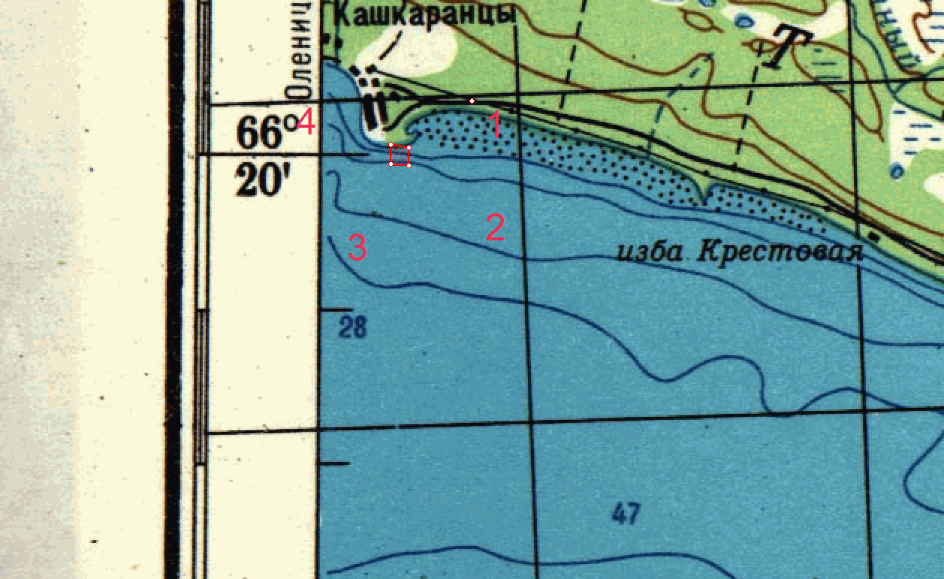

1. Площадь участка – 2,3 га.
2. Вид использования: промышленное рыболовство.
3. Система координат: WGS-84.
4. Описание границ рыболовного участка: - точки 1, 2, 3 и 4 последовательно соединяются прямой линией по акватории водного объекта;
- точки 4 и 1 соединяются линией по береговой линии.

Номер точки | Северная широта | Восточная долгота
1 | 66º20´02,2" | 36º00´49,6"
2 | 66º19´56,7" | 36º00´48,3"
3 | 66º19´57,9" | 36º00´39,1"
4 | 66º20´02,9" | 36º00´41,2"

№ 2
Белое море, Кандалакшский залив, «изба Новая»

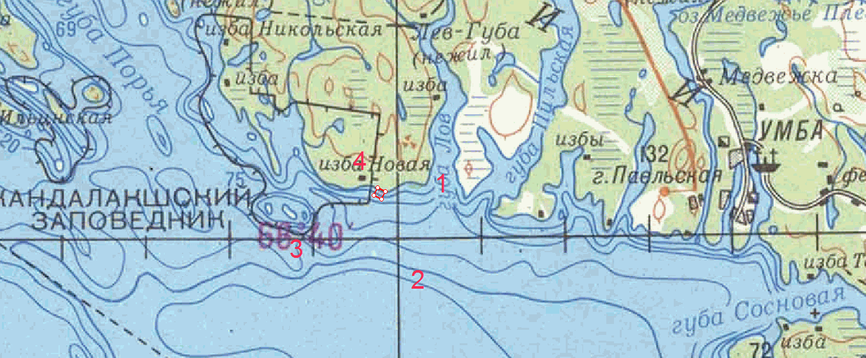

1. Площадь участка – 11,2 га.
2. Вид использования: промышленное рыболовство.
3. Система координат: WGS-84.
4. Описание границ рыболовного участка: - точки 1, 2, 3 и 4 последовательно соединяются прямой линией по акватории водного объекта;
- точки 4 и 1 соединяются линией по береговой линии.

Номер точки | Северная широта | Восточная долгота
1 | 66º40´57" | 33º58´58"
2 | 66º40´52" | 33º58´47"
3 | 66º41´04" | 33º58´16"
4 | 66º41´09" | 33º58´28"

№ 3
Белое море, Кандалакшский залив, «Вежнаволок»

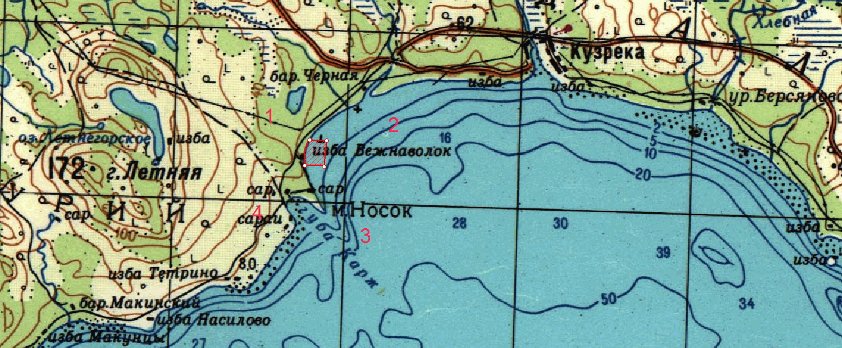

1. Площадь участка – 19,3 га.
2. Вид использования: промышленное рыболовство.
3. Система координат: WGS-84.
4. Описание границ рыболовного участка: - точки 1, 2, 3 и 4 последовательно соединяются прямой линией по акватории водного объекта;
- точки 4 и 1 соединяются линией по береговой линии.
Номер точки | Северная широта | Восточная долгота
1 | 66º35´07" | 34º41´28"
2 | 66º35´07" | 34º41´56"
3 | 66º34´50" | 34º41´55"
4 | 66º34´50" | 34º41´28"

№ 4
озеро Ловозеро 1

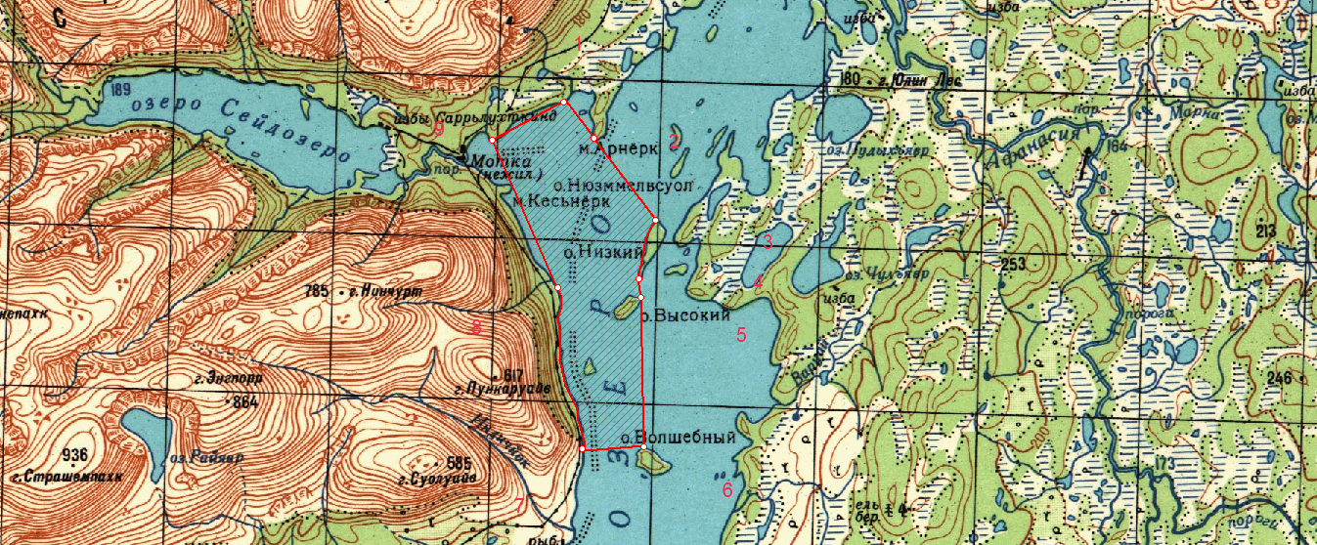

1. Площадь участка – 1763 га.
2. Вид использования: рыболовство в целях обеспечения ведения традиционного образа жизни и осуществления традиционной хозяйственной деятельности коренных малочисленных народов Севера, Сибири и Дальнего Востока Российской Федерации.
3. Система координат: WGS-84
4. Описание границ рыболовного участка:
- точки 1, 2 и 3 соединяются прямой линией по акватории водного объекта;
- точки 3 и 4 соединяются линией по береговой линии
- точки 4, 5, 6 и 7 соединяются прямой линией по акватории водного объекта;
- точки 7 и 8 соединяются линией по береговой линии;
- точки 8, 9 и 1 соединяются прямой линией по акватории водного объекта;
- в границы участка не входят территории островов.

Номер точки | Северная широта | Восточная долгота
1 | 67º49´14" | 35º01´42"
2 | 67º48´43" | 35º02´41"
3 | 67º47´38" | 35º04´51"
4 | 67º46´51" | 35º04´16"
5 | 67º46´36" | 35º04´19"
6 | 67º44´36" | 35º04´20"
7 | 67º44´35" | 35º02´19"
8 | 67º46´37" | 35º01´31"
9 | 67º48´48" | 34º59´35"

№ 5
озеро Ловозеро 2

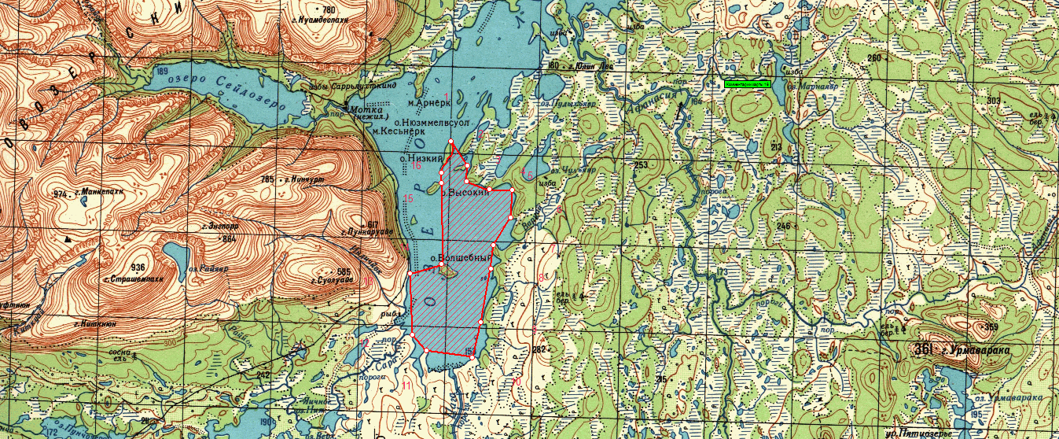

1. Площадь участка – 2458 га.
2. Вид использования: рыболовство в целях обеспечения ведения традиционного образа жизни и осуществления традиционной хозяйственной деятельности коренных малочисленных народов Севера, Сибири и Дальнего Востока Российской Федерации.
3. Система координат: WGS-84
4. Описание границ рыболовного участка:
- точки 1, 2, 3, 4, 5, 6, 7, 8, 9, 10, 11, 12, 13, 14 и 15 соединяются прямой линией по акватории водного объекта;
- точки 15 и 1 соединяются линией по береговой линии;
- в границы участка не входят территории островов.
Номер точки | Северная широта | Восточная долгота
1 | 67º47´38" | 35º04´51"
2 | 67º47´03" | 35º05´57"
3 | 67º46´39" | 35º05´57"
4 | 67º46´28" | 35º07´18"
5 | 67º46´25" | 35º08´56"
6 | 67º45´45" | 35º08´48"
7 | 67º45´05" | 35º07´41"
8 | 67º44´28" | 35º07´28"
9 | 67º43´08" | 35º06´50"
10 | 67º42´18" | 35º06´18"
11 | 67º42´29" | 35º03´15"
12 | 67º42´50" | 35º02´17"
13 | 67º44´35" | 35º02´19"
14 | 67º44´36" | 35º04´20"
15 | 67º46´36" | 35º04´19"
16 | 67º46´51" | 35º04´16"

№ 6
Белое море, участок «с. Пялица 1»

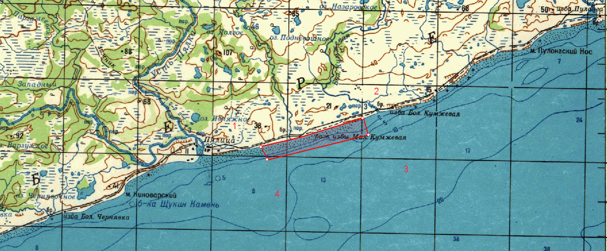

1. Площадь участка – 113,8 га.
2. Вид использования: промышленное рыболовство.
3. Система координат: WGS-84
4. Описание границ рыболовного участка:
- точки 1 и 2 соединяются линией по береговой линии;
- точки 2, 3, 4 и 1 соединяются прямой линией по акватории водного объекта.

Номер точки | Северная широта | Восточная долгота
1 | 66º11´25" | 39º33´33"
2 | 66º11´42" | 39º36´56"
3 | 66º11´27" | 39º37´05"
4 | 66º11´11" | 39º33´44"

№ 7
Белое море, участок «с. Пялица 2»

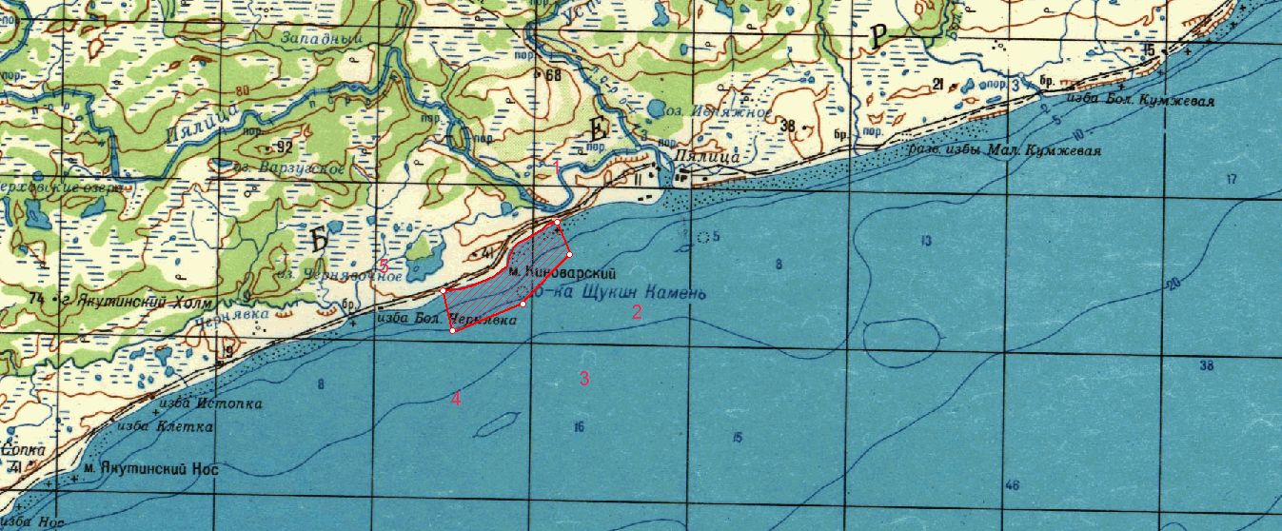

1. Площадь участка – 224,8 га.
2. Вид использования: промышленное рыболовство.
3. Система координат: WGS-84
4. Описание границ рыболовного участка:
- точки 1, 2, 3, 4 и 5 соединяются прямой линией по акватории водного объекта;
- точки 5 и 1 соединяются линией по береговой линии.

Номер точки | Северная широта | Восточная долгота
1 | 66º10´48" | 39º27´21"
2 | 66º10´28" | 39º27´28"
3 | 66º09´52" | 39º26´01"
4 | 66º09´30" | 39º23´58"
5 | 66º09´51" | 39º23´45"

№ 8
участок Имандровского водохранилища

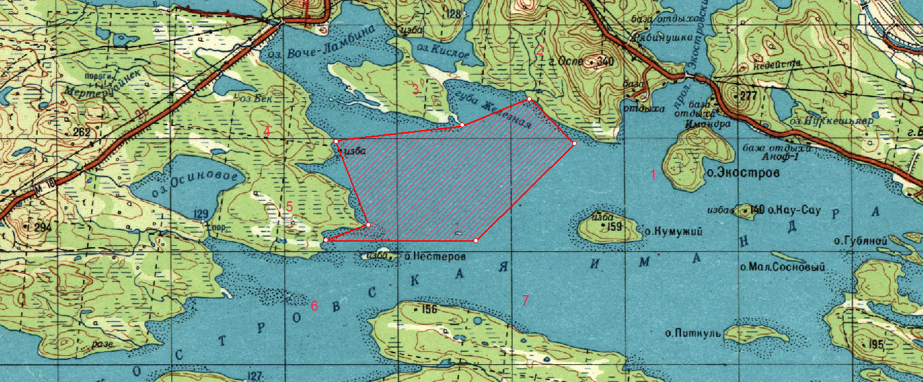

1. Площадь участка – 2675,2 га.
2. Вид использования: промышленное рыболовство.
3. Система координат: WGS-84
4. Описание границ рыболовного участка:
- точки 1, 2, 3, 4, 5, 6, 7 и 1 соединяются прямой линией по акватории водного объекта;
- в границы участка не входят территории островов.
Номер точки | Северная широта | Восточная долгота
1 | 67º35´10" | 32º57´35"
2 | 67º35´46" | 32º55´18"
3 | 67º35´27" | 32º51´50"
4 | 67º35´03" | 32º45´53"
5 | 67º33´31" | 32º47´06"
6 | 67º33´16" | 32º44´56"
7 | 67º33´10" | 32º53´01"

№ 9
участок Имандровского водохранилища

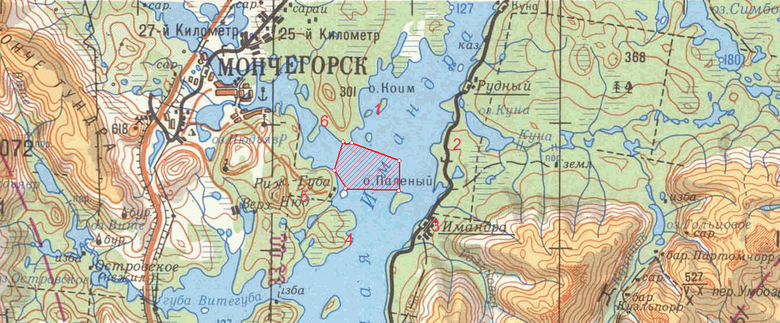

1. Площадь участка – 1442,9 га.
2. Вид использования: промышленное рыболовство.
3. Система координат: WGS-84
4. Описание границ рыболовного участка:
- точки 1, 2, 3, 4, 5 и 6 соединяются прямой линией по акватории водного объекта;
- точки 6 и 1 соединяются линией по береговой линии.

Номер точки | Северная широта | Восточная долгота
1 | 67º54´20" | 33º07´53"
2 | 67º53´46" | 33º12´44"
3 | 67º52´10" | 33º12´42"
4 | 67º52´21" | 33º07´18"
5 | 67º53´17" | 33º06´05"
6 | 67º54´15" | 33º07´02"

№ 10
Имандра водохранилище 12

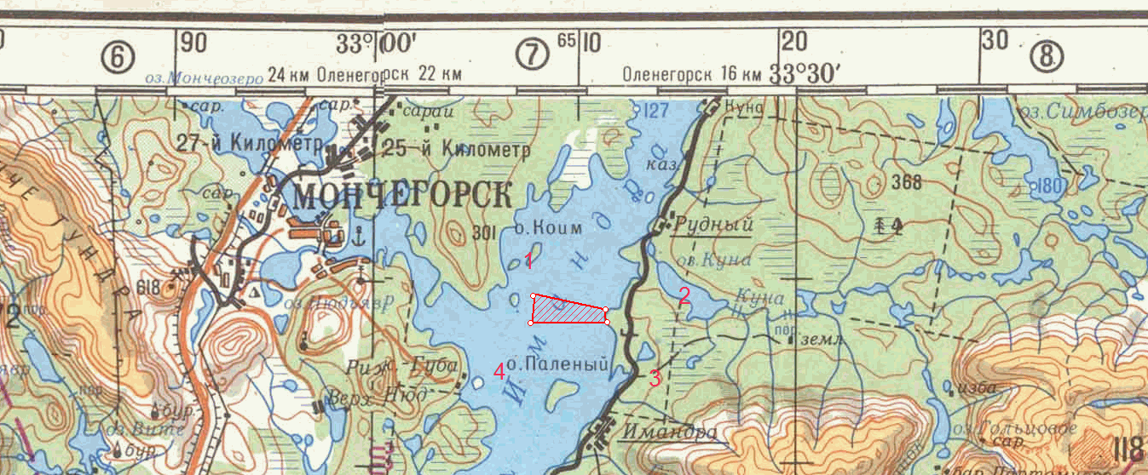

1. Площадь участка – 326,3 га.
2. Вид использования: промышленное рыболовство.
3. Система координат: WGS-84
4. Описание границ рыболовного участка:
- точки 1 и 2 соединяются прямой линией по акватории водного объекта;
- точки 2 и 3 соединяются линией по береговой линии;
- точки 3, 4 и 1 соединяются прямой линией по акватории водного объекта;
- в границы участка не входят острова.

Номер точки | Северная широта | Восточная долгота
1 | 67º54´34" | 33º10´49"
2 | 67º54´09" | 33º16´08"
3 | 67º53´53" | 33º16´24"
4 | 67º53´54" | 33º10´44"

№ 11
Имандра водохранилище 13

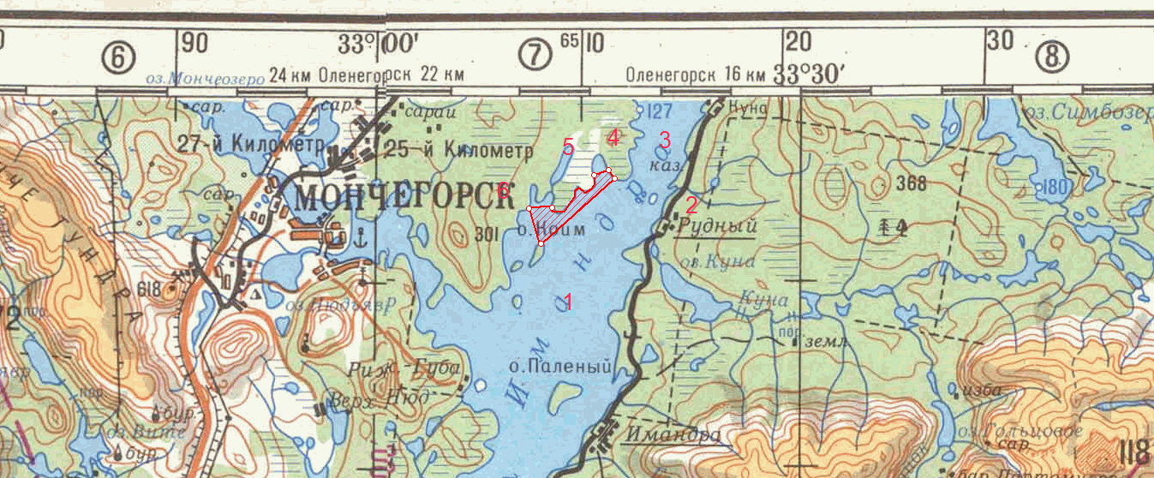

1. Площадь участка – 445,8 га.
2. Вид использования: промышленное рыболовство.
3. Система координат: WGS-84
4. Описание границ рыболовного участка:
- точки 1 и 2 соединяются прямой линией по акватории водного объекта;
- точки 2 и 3 соединяются линией по береговой линии;
- точки 3 и 4 соединяются прямой линией по акватории водного объекта;
- точки 4 и 5 соединяются линией по береговой линии;
- точки 5, 6 и 1 соединяются прямой линией по акватории водного объекта.

Номер точки | Северная широта | Восточная долгота
1 | 67º56´04" | 33º11´23"
2 | 67º57´48" | 33º16´51"
3 | 67º57´59" | 33º15´59"
4 | 67º57´49" | 33º14´59"
5 | 67º57´03" | 33º12´01"
6 | 67º56´59" | 33º10´20"

№ 12
Имандра водохранилище 14

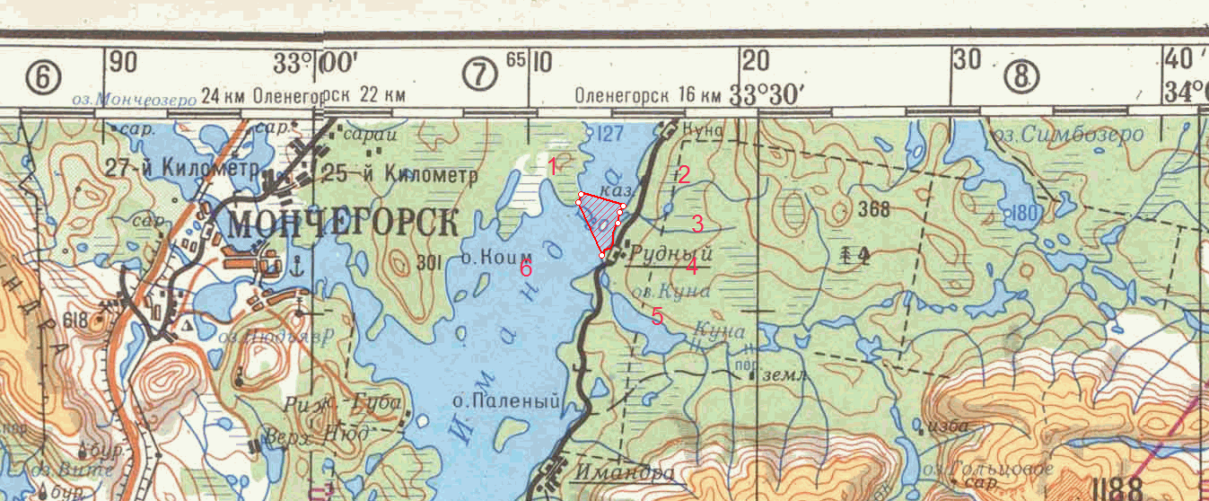

1. Площадь участка – 317,8 га.
2. Вид использования: промышленное рыболовство.
3. Система координат: WGS-84
4. Описание границ рыболовного участка:
- точки 1 и 2 соединяются прямой линией по акватории водного объекта;
- точки 2 и 3 соединяются линией по береговой линии;
- точки 3 и 4 соединяются прямой линией по акватории водного объекта;
- точки 4 и 5 соединяются линией по береговой линии;
- точки 5 и 6 и соединяются прямой линией по акватории водного объекта;
- точки 6 и 1 соединяются линией по береговой линии;
- в границы участка не входят территории островов.

Номер точки | Северная широта | Восточная долгота
1 | 67º58´12" | 33º17´46"
2 | 67º57´39" | 33º20´25"
3 | 67º57´30" | 33º20´10"
4 | 67º57´22" | 33º20´04"
5 | 67º56´38" | 33º19´08"
6 | 67º57´50" | 33º17´23"

№ 13

Белое море, Кандалакшский залив, «Насилово»

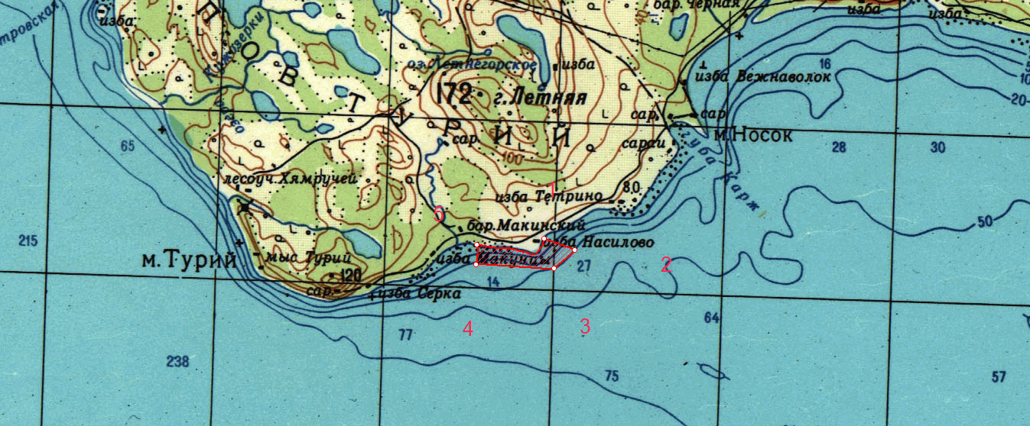

1. Площадь участка – 83,5 га.
2. Вид использования: промышленное рыболовство.
3. Система координат: WGS-84.
4. Описание границ рыболовного участка:
- точки 1, 2, 3, 4 и 5 последовательно соединяются прямой линией по акватории водного объекта;
- точки 5 и 1 соединяются линией по береговой линии.

Номер точки | Северная широта | Восточная долгота
1 | 66º33´00" | 34º36´50"
2 | 66º32´53" | 34º37´19"
3 | 66º32´36" | 34º36´57"
4 | 66º32´39" | 34º34´43"
5 | 66º32´54" | 34º34´47"

№ 14
Белое море, Кандалакшский залив, «урочище Ермаковский Бор»

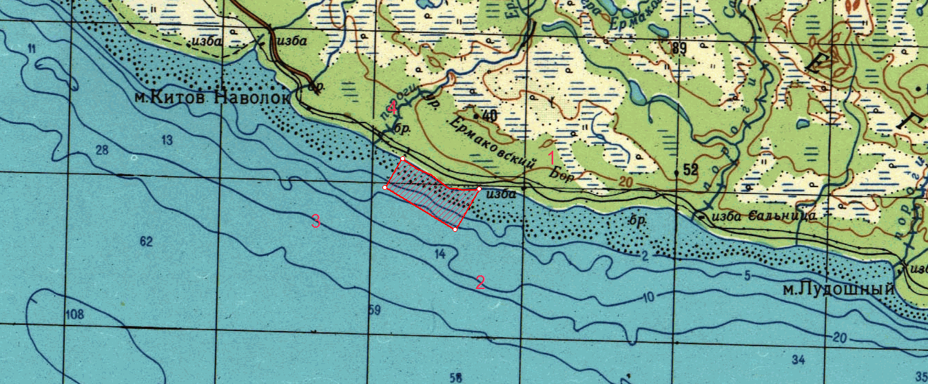

1. Площадь участка – 189,7 га.
2. Вид использования: промышленное рыболовство.
3. Система координат: WGS-84.
4. Описание границ рыбопромыслового участка:
- точки 1, 2, 3 и 4 последовательно соединяются прямой линией по акватории водного объекта;
- точки 4 и 1 соединяются линией по береговой линии.
Номер точки | Северная широта | Восточная долгота
1 | 66º22´56" | 35º33´51"
2 | 66º22´24" | 35º33´13"
3 | 66º22´56" | 35º30´36"
4 | 66º23´21" | 35º31´23"

№ 15
Белое море, Кандалакшский залив, «мыс Елокогорский»

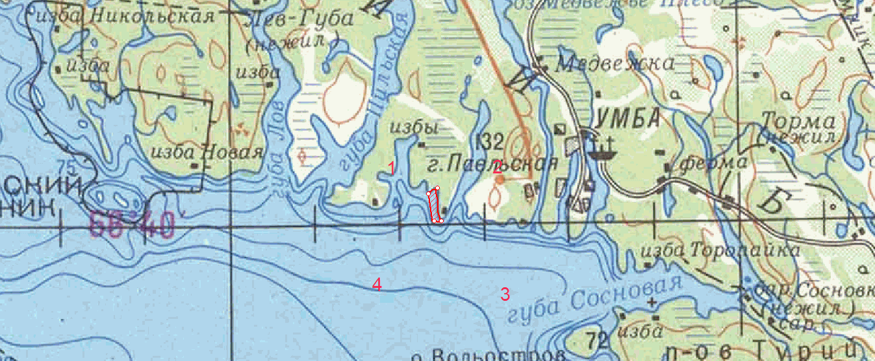

1. Площадь участка – 43,5 га.
2. Вид использования: промышленное рыболовство.
3. Система координат: WGS-84.
4. Описание границ рыболовного участка:
- точки 1, 2 и 3 соединяются линией по береговой линии;
- точки 3, 4 и 1 соединяются прямой линией по акватории водного объекта.

Номер точки | Северная широта | Восточная долгота
1 | 66º40´34" | 34º11´32"
2 | 66º40´50" | 34º12´09"
3 | 66º39´45" | 34º12´11"
4 | 66º39´45" | 34º11´50"

№ 16

Белое море, «с. Кашкаранцы 2»

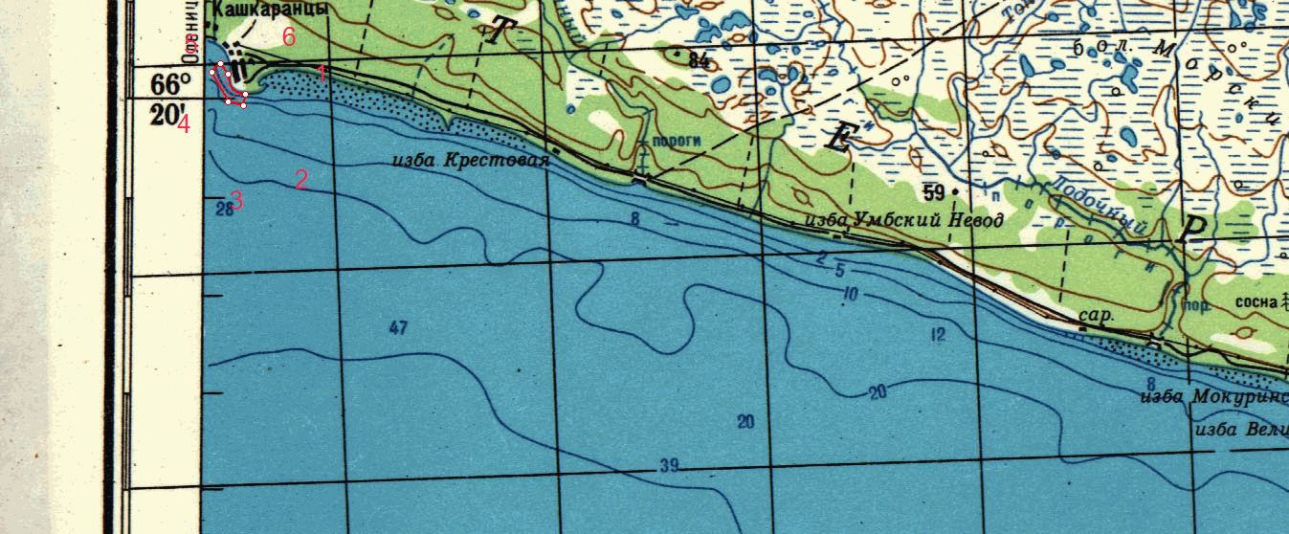

1. Площадь участка – 25,3 га.
2. Вид использования: промышленное рыболовство.
3. Система координат: WGS-84.
4. Описание границ рыболовного участка: - точки 1, 2, 3, 4, 5 и 6 последовательно соединяются прямой линией по акватории водного объекта;
- точки 6 и 1 соединяются линией по береговой линии.

Номер точки | Северная широта | Восточная долгота
1 | 66º20´04" | 36º00´38"
2 | 66º19´57" | 36º00´36"
3 | 66º20´00" | 36º00´21"
4 | 66º20´24" | 35º59´43"
5 | 66º20´28" | 35º59´57"
6 | 66º20´21" | 36º00´22"

№ 17
Белое море, Кандалакшский залив, «О-ва Рязановые Луды»
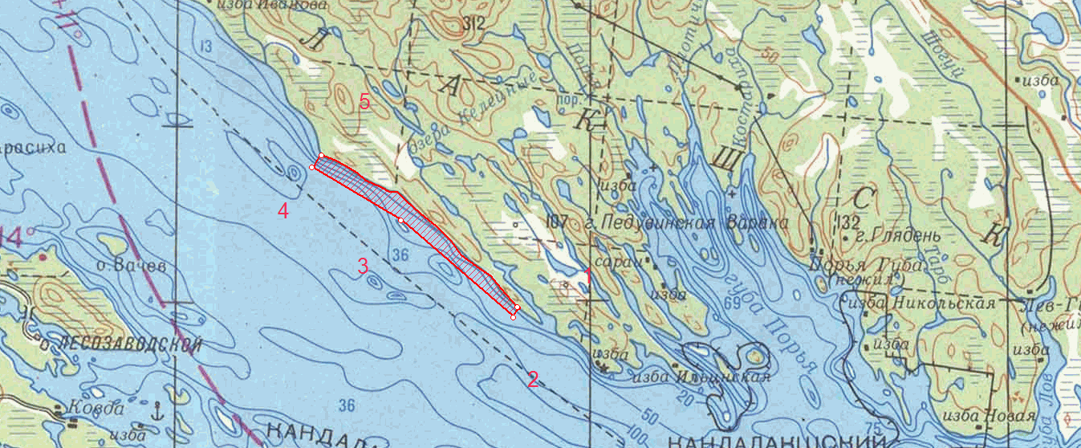

1. Площадь участка – 1095,8 га.
2. Вид использования: промышленное рыболовство.
3. Система координат: WSG -84.
4. Описание границ рыболовного участка:
- точки 1, 2, 3, 4 и 5 последовательно соединяются прямой линией по акватории водного объекта;
- точки 5 и 1 соединяются линией по береговой линии.

Номер точки | Северная широта | Восточная долгота
1 | 66º44´35" | 33º25´00"
2 | 66º44´20" | 33º24´30"
3 | 66º47´38" | 33º15´33"
4 | 66º49´00" | 33º09´30"
5 | 66º49´16" | 33º10´09"

№ 18

Белое море, Кандалакшский залив, «мыс Лудошный 3»
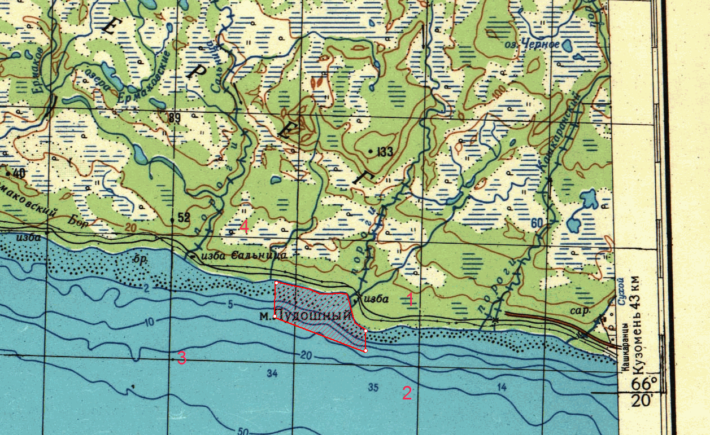

1. Площадь участка – 384,0 га.
2. Вид использования: промышленное рыболовство.
3. Система координат: WGS-84.
4. Описание границ рыболовного участка: - точки 1, 2, 3 и 4 соединяются прямой линией по акватории водного объекта;
- 4 и 1 соединяются линией по береговой линии.

Номер точки | Северная широта | Восточная долгота
1 | 66º21´10" | 35º49´15"
2 | 66º20´49" | 35º49´15"
3 | 66º21´29" | 35º44´59"
4 | 66º22´04" | 35º45´15"

№ 19

Баренцево море, губа Териберская 1

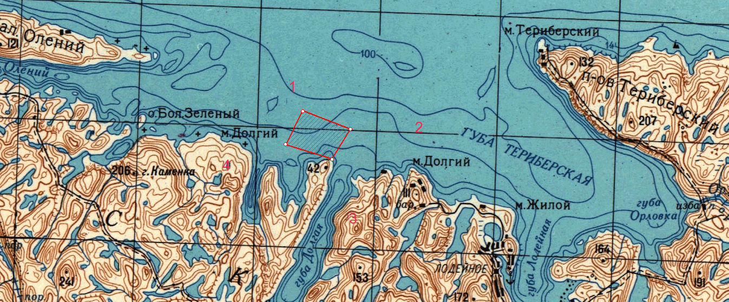

1. Площадь участка – 232,8 га.
2. Вид использования: организация любительского рыболовства.
3. Система координат: WGS-84.
4. Описание границ рыболовного участка: - точки 1, 2, 3, 4 и 1 соединяются прямой линией по акватории водного объекта.

Номер точки | Северная широта | Восточная долгота
1 | 69º13´49" | 34º56´25"
2 | 69º13´40" | 34º59´18"
3 | 69º13´01" | 34º58´36"
4 | 69º13´12" | 34º55´42"

№ 20

Баренцево море, губа Териберская 2
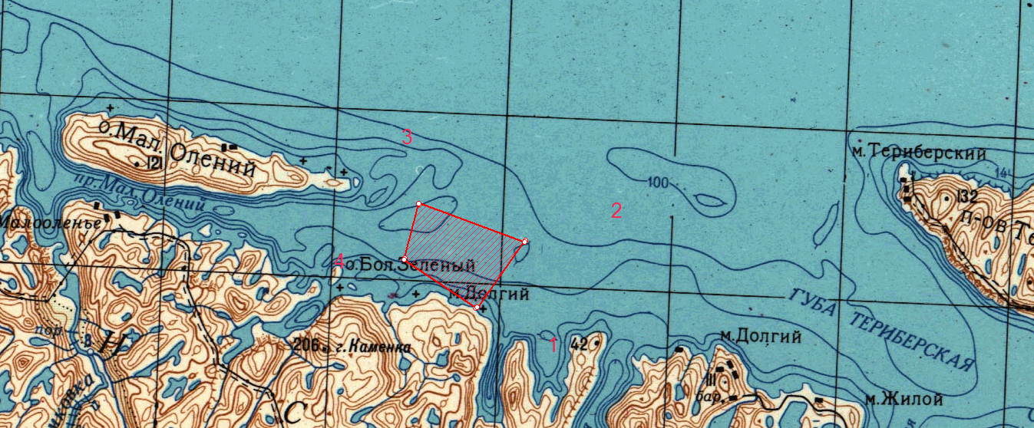

1. Площадь участка – 243,9 га.
2. Вид использования: организация любительского рыболовства.
3. Система координат: WGS-84.
4. Описание границ рыболовного участка: - точки 1, 2, 3, 4 и 1 соединяются прямой линией по акватории водного объекта.

Номер точки | Северная широта | Восточная долгота
1 | 69º13´18" | 34º53´59"
2 | 69º13´52" | 34º55´39"
3 | 69º14´19" | 34º52´40"
4 | 69º13´42" | 34º52´00"

№ 21

Баренцево море, Кольский залив
(снят с рассмотрения)

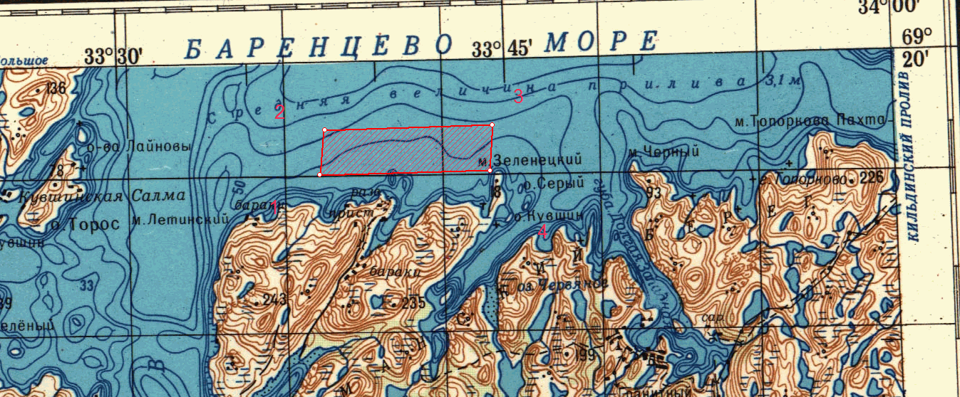

1. Площадь участка – 576,1 га.
2. Вид использования: организация любительского рыболовства.
3. Система координат: WGS-84.
4. Описание границ рыболовного участка: - точки 1, 2, 3, 4 и 1 соединяются прямой линией по акватории водного объекта.

Номер точки | Северная широта | Восточная долгота
1 | 69º18´18" | 33º37´20"
2 | 69º19´02" | 33º37´23"
3 | 69º19´05" | 33º44´11"
4 | 69º18´25" | 33º44´03"

№ 22

Баренцево море, п-ов Рыбачий
(снят с рассмотрения)

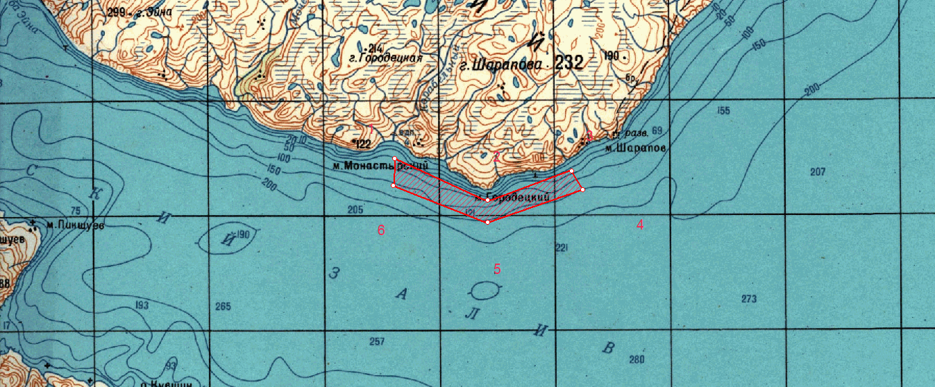

1. Площадь участка – 903,9 га.
2. Вид использования: организация любительского рыболовства.
3. Система координат: WGS-84.
4. Описание границ рыболовного участка: - точки 1, 2, 3, 4, 5, 6 и 1 соединяются прямой линией по акватории водного объекта.

Номер точки | Северная широта | Восточная долгота
1 | 69º34´33" | 32º45´15"
2 | 69º33´43" | 32º50´16"
3 | 69º34´20" | 32º54´53"
4 | 69º33´43" | 32º55´43"
5 | 69º33´00" | 32º50´11"
6 | 69º33´48" | 32º45´00"

№ 23

Баренцево море, бухта Долгая Щель – бухта Малонемецкая Западная

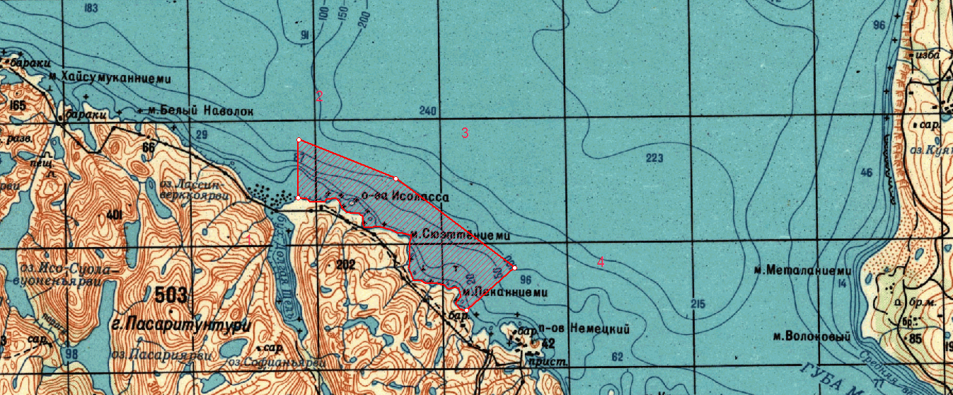

1. Площадь участка – 1009,5 га.
2. Вид использования: организация любительского рыболовства.
3. Система координат: WGS-84.
4. Описание границ рыболовного участка: - точки 1, 2, 3, 4 и 5 последовательно соединяются прямой линией по акватории водного объекта;
- точки 5 и 1 соединяются линией по береговой линии;
- в границы участка не входят острова.

Номер точки | Северная широта | Восточная долгота
1 | 69º44´36" | 31º13´18"
2 | 69º45´26" | 31º13´42"
3 | 69º45´09" | 31º17´42"
4 | 69º43´11" | 31º22´59"
5 | 69º42´45" | 31º21´39"

№ 24

Баренцево море, Святоносский залив 1

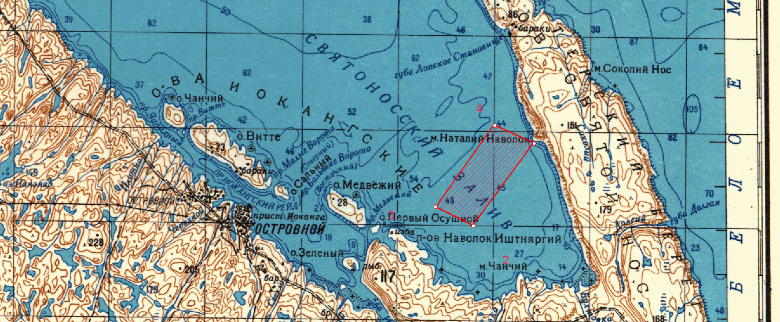

1. Площадь участка – 774,1 га.
2. Вид использования: организация любительского рыболовства.
3. Система координат: WGS-84.
4. Описание границ рыболовного участка:
- точки 1, 2, 3, 4 и 1 последовательно соединяются прямой линией по акватории водного объекта.

Номер точки | Северная широта | Восточная долгота
1 | 68º05´04" | 39º48´12"
2 | 68º03´00" | 39º44´37"
3 | 68º03´38" | 39º42´29"
4 | 68º05´27" | 39º46´02"

№ 25

Белое море, Кандалакшский залив, «мыс Малый Олений рог»

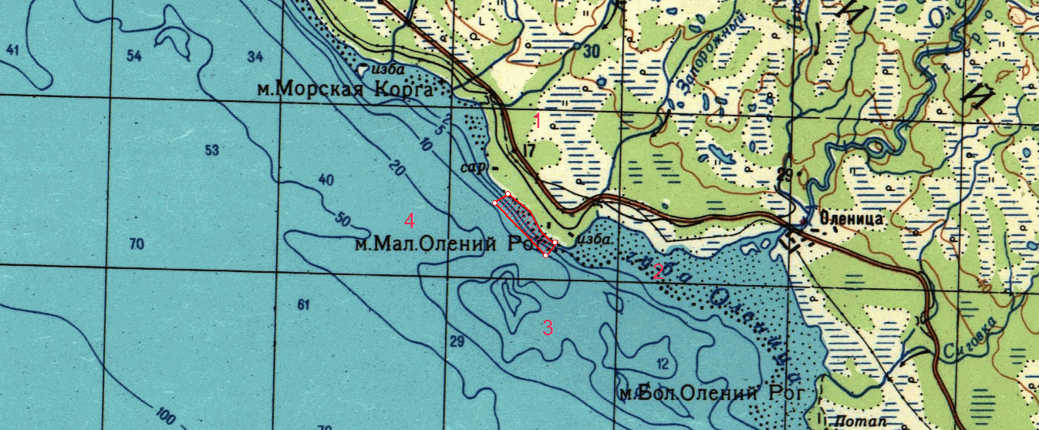

1. Площадь участка – 39.9 га.
2. Вид использования: промышленное рыболовство.
3. Система координат: WGS-84.
4. Описание границ рыболовного участка: - точки 1 и 2 соединяются линией по береговой линии;
- точки 2, 3, 4 и 1 соединяются прямой линией по акватории водного объекта.

Номер точки | Северная широта | Восточная долгота
1 | 66º28´33" | 35º11´29"
2 | 66º28´04" | 35º12´35"
3 | 66º27´56" | 35º12´11"
4 | 66º28´26" | 35º11´08"

№ 26

участок Имандровского вдхр.
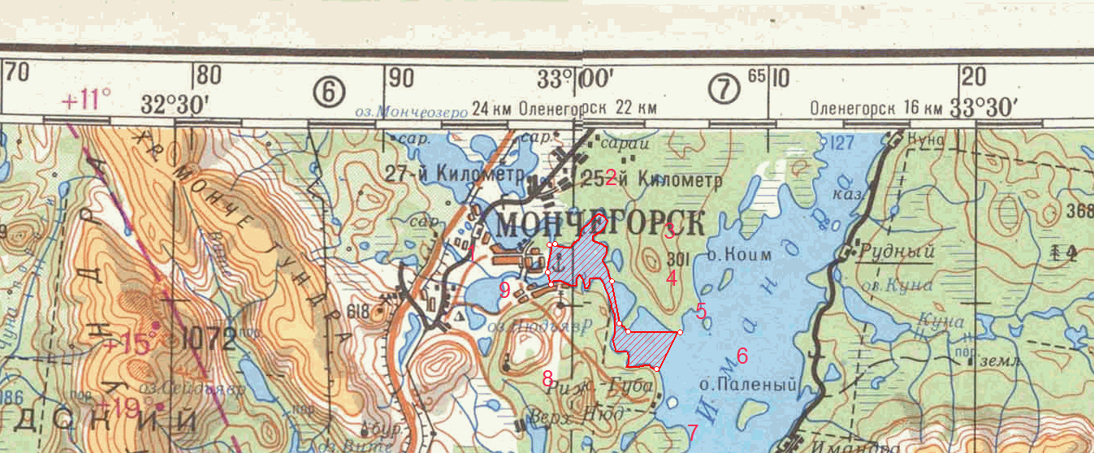
1. Площадь участка – 1441,7 га.
2. Вид использования: промышленное рыболовство.
3. Система координат: WGS-84.
4. Описание границ рыболовного участка: - точки 1 и 2 соединяются прямой линией по акватории водного объекта;
- точки 2 и 3 соединяются линией по береговой линии;
- точки 3 и 4 соединяются прямой линией по акватории водного объекта;
- точки 4 и 5 соединяются линией по береговой линии;
- точки 5, 6 и 7 соединяются прямой линией по акватории водного объекта;
- точки 7 и 8 соединяются линией по береговой линии;
- точки 8 и 9 соединяются прямой линией по акватории водного объекта;
- точки 9 и 1 соединяются линией по береговой линии.

Номер точки | Северная широта | Восточная долгота
1 | 67º56´49" | 32º58´07"
2 | 67º56´49" | 32º58´20"
3 | 67º55´36" | 33º02´48"
4 | 67º54´27" | 33º03´11"
5 | 67º54´20" | 33º03´40"
6 | 67º54´09" | 33º07´33"
7 | 67º53´17" | 33º06´05"
8 | 67º55´44" | 32º58´06"
9 | 67º55´53" | 32º57´47"

№ 27

Баренцево море, Святоносский залив 2

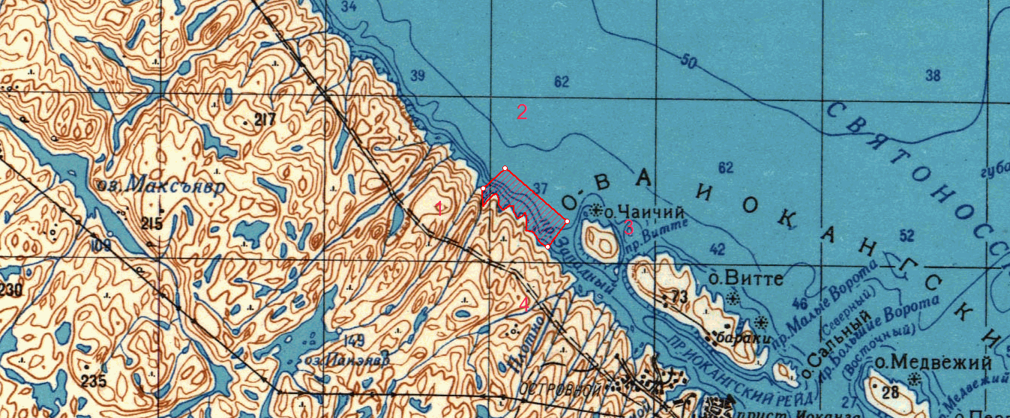

1. Площадь участка – 134,5 га.
2. Вид использования: организация любительского рыболовства.
3. Система координат: WGS-84.
4. Описание границ рыболовного участка:
- точки 1, 2, 3 и 4 последовательно соединяются прямой линией по акватории водного объекта;
- точки 4 и 1 соединяются линией по береговой линии.

Номер точки | Северная широта | Восточная долгота
1 | 68º06´21" | 39º22´32"
2 | 68º06´36" | 39º23´10"
3 | 68º05´47" | 39º25´33"
4 | 68º05´33" | 39º24´51"

№ 28

Баренцево море, губа Териберская 3

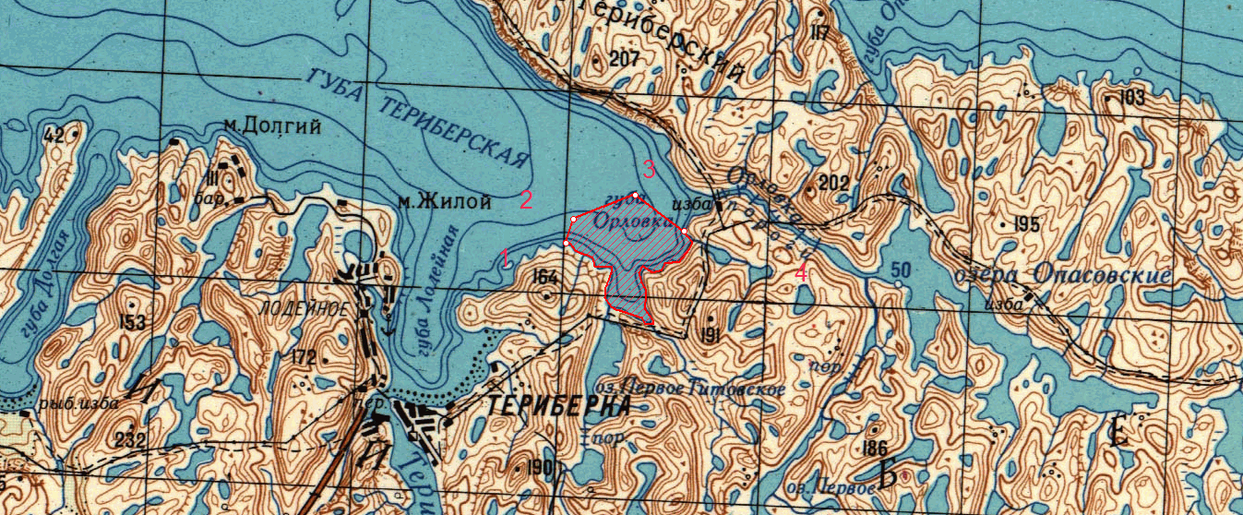

1. Площадь участка – 265,7 га.
2. Вид использования: организация любительского рыболовства.
3. Система координат: WGS-84.
4. Описание границ рыболовного участка:
- точки 1, 2, 3 и 4 последовательно соединяются прямой линией по акватории водного объекта;
- точки 4 и 1 соединяются линией по береговой линии.

Номер точки | Северная широта | Восточная долгота
1 | 69º11´44" | 35º13´04"
2 | 69º12´00" | 35º12´23"
3 | 69º12´05" | 35º15´13"
4 | 69º11´51" | 35º16´34"

№ 29

Баренцево море, Мотовский залив

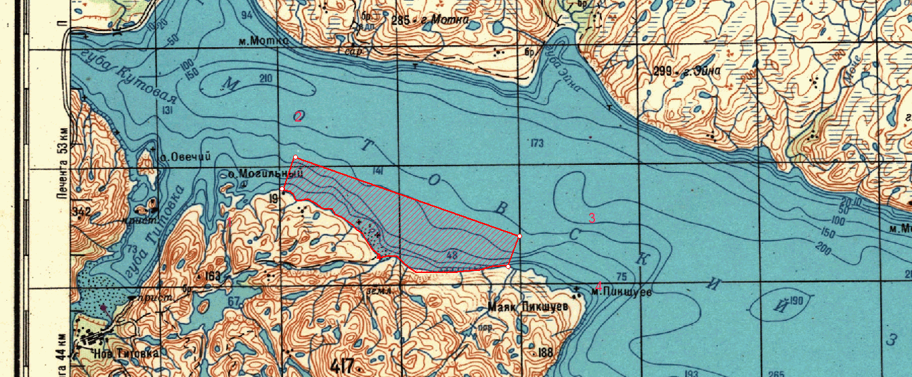

1. Площадь участка – 1487,2 га.
2. Вид использования: организация любительского рыболовства.
3. Система координат: WGS-84.
4. Описание границ рыболовного участка:
- точки 1, 2, 3 и 4 последовательно соединяются прямой линией по акватории водного объекта;
- точки 4 и 1 соединяются линией по береговой линии.

Номер точки | Северная широта | Восточная долгота
1 | 69º35´12" | 32º10´39"
2 | 69º35´49" | 32º11´31"
3 | 69º34´32" | 32º23´00"
4 | 69º33´49" | 32º22´12"

№ 30

Баренцево море, южная часть губы Печенга

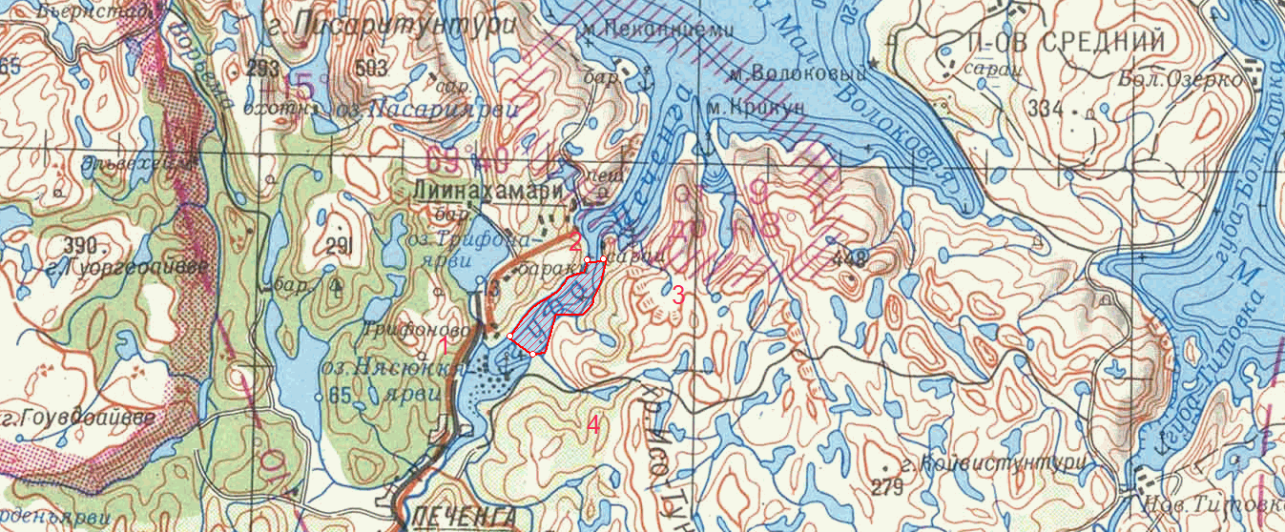

1. Площадь участка – 617,1 га.
2. Вид использования: организация любительского рыболовства.
3. Система координат: WGS-84.
4. Описание границ рыболовного участка:
- точки 1 и 2 соединяются линией по береговой линии;
- 2 и 3 соединяются прямой линией по акватории водного объекта;
- точки 3 и 4 соединяются линией по береговой линии;
- 4 и 1 соединяются прямой линией по акватории водного объекта.

Номер точки | Северная широта | Восточная долгота
1 | 69º35´52" | 31º17´25"
2 | 69º37´40" | 31º22´13"
3 | 69º37´37" | 31º23´19"
4 | 69º35´23" | 31º18´34"

№ 31

озеро Линьялампи (Сисяярви)

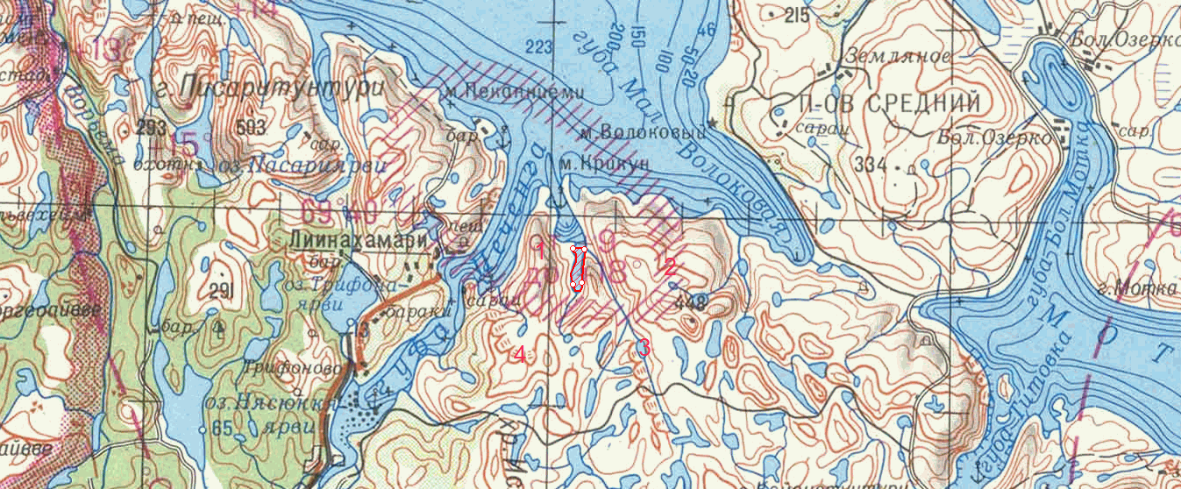

1. Площадь участка – 96,1 га.
2. Вид использования: организация любительского рыболовства.
3. Система координат: WGS-84.
4. Описание границ рыболовного участка:
- точки 1 и 2 соединяются прямой линией по акватории водного объекта;
- точки 2, 3, 4 и 1 соединяются линией по береговой линии.

Номер точки | Северная широта | Восточная долгота
1 | 69º39´13" | 31º31´40"
2 | 69º39´14" | 31º32´01"
3 | 69º38´21" | 31º32´08"
4 | 69º38´20" | 31º31´31"

№ 32

Баренцево море, о. Шалим

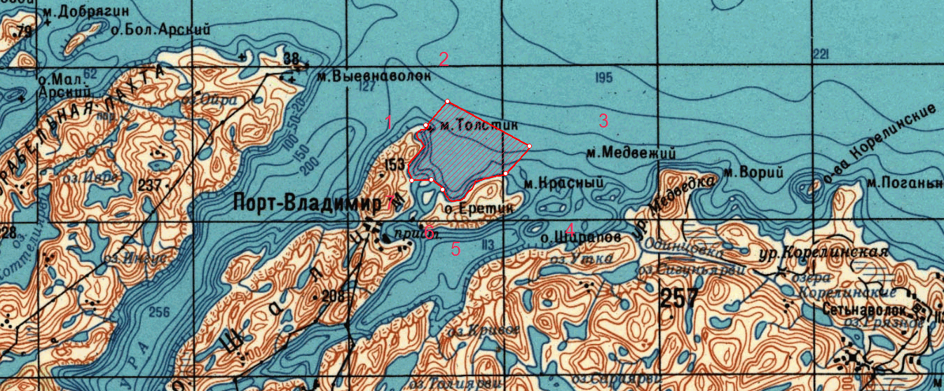

1. Площадь участка – 431,3 га.
2. Вид использования: организация любительского рыболовства.
3. Система координат: WGS-84.
4. Описание границ рыболовного участка:
- точки 1, 2, 3 и 4 соединяются прямой линией по акватории водного объекта;
- точки 4 и 5 соединяются линией по береговой линии;
- точки 5, 6, и 7 соединяются прямой линией по акватории водного объекта;
- точки 7 и 1 соединяются линией по береговой линии.

Номер точки | Северная широта | Восточная долгота
1 | 69º26´19" | 33º08´57"
2 | 69º26´38" | 33º10´00"
3 | 69º25´58" | 33º13´07"
4 | 69º25´35" | 33º12´08"
5 | 69º25´23" | 33º09´41"
6 | 69º25´34" | 33º09´08"
7 | 69º25´41" | 33º08´19"

№ 33

Баренцево море, м. Ярнышный

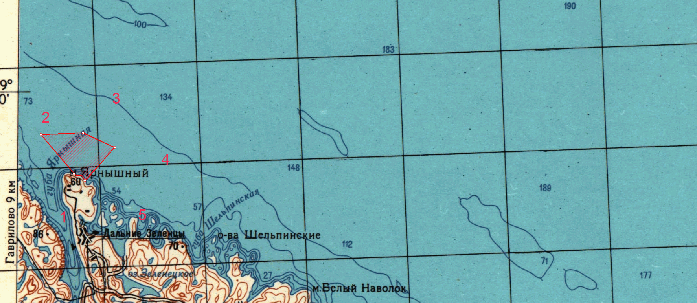

1. Площадь участка – 136,3 га.
2. Вид использования: организация любительского рыболовства.
3. Система координат: WGS-84.
4. Описание границ рыболовного участка:
- точки 1, 2, 3, 4 и 5 соединяются прямой линией по акватории водного объекта;
- точки 5 и 1 соединяются линией по береговой линии.

Номер точки | Северная широта | Восточная долгота
1 | 69º08´17" | 36º02´58"
2 | 69º08´49" | 36º01´15"
3 | 69º08´49" | 36º03´01"
4 | 69º08´28" | 36º04´46"
5 | 69º08´09" | 36º03´52"

